**HƯỚNG DẪN CÀI ĐẶT VÀ SỬ DỤNG**

# Hướng dẫn cài đặt

Hướng dẫn sử dụng

Mở và chạy file DataQuanLyThucDonNhaHang trên Sql Server Management Studio

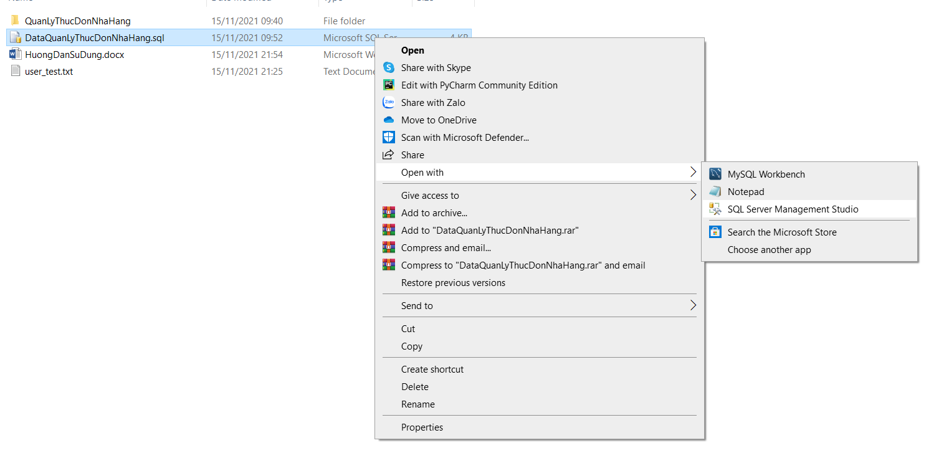

Sau khi mở được file data => tiến hành chạy để có cơ sở dữ liệu kết nối với ứng dụng.

Vào Project thay đổi đường dẫn database

Mở project bằng visual studio 2019 (hoặc 2015, …)

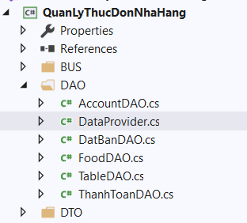

Mở file DataProvider.cs để thay đổi đường dẫn kết nối database.



Thay đổi tên Data Source bằng tên Server Name khi connect trên Sql Server Management Studio

Thay đổi đường dẫn lưu file in hóa đơn

Mở file Form.cs => kéo xuống hàm btnThanhToanHoaDon_Click.

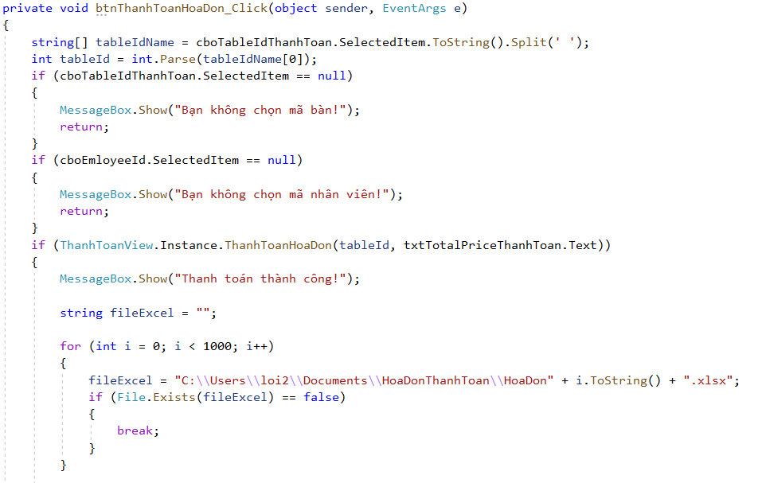

Thay đổi đường dẫn muốn lưu phần in hóa đơn tại biến fileExcel

Đăng nhập bằng tài khoản trong database bảng Account

Tiến hành đăng nhập thử xem database đã kết nối thành công chưa.

Tiến hành sử dụng trên tài khoản admin và tài khoản nhân viên để thấy rõ sự phân quyền

Đăng nhập bằng tài khoản của admin, tài khoản của nhân viên để xem rõ sự phân quyền tương ứng của mỗi loại người dùng.

Dùng thử các chức năng

Chạy thử các chức năng trong ứng dụng, xem sự thay đổi của dữ liệu dưới database.

# Hướng dẫn sử dụng (dành cho Admin và Nhân Viên)

## **Đăng nhập**

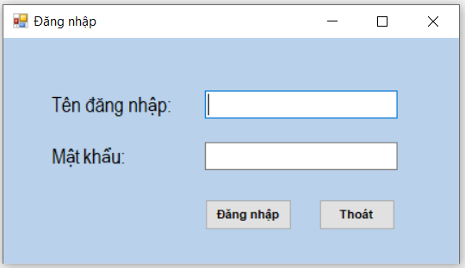

Hình 2.1.1. Giao diện đăng nhập

Admin hoặc nhân viên tiến hành đăng nhập vô hệ thống. Nếu nhập đúng các thông tin về tên đăng nhập và mật khẩu thì sẽ chuyển qua giao diện quản lý thực đơn nhà hàng. Nếu nhập sai sẽ hiển thị thông báo cho người dùng để tiến hành nhập lại: “Tên đăng nhập hoặc mật khẩu sai!”.

Tùy vào tài khoản là admin hay người dùng được phân quyền ứng với các chức năng khác nhau. Admin sẽ có toàn quyền xử lý trong ứng dụng, còn nhân viên sẽ bị giới hạn một vài chức năng về quản lý bàn, quản lý thực đơn cũng như quản lý tài khoản thông tin nhân viên nếu có.

## **Quản lý bàn**

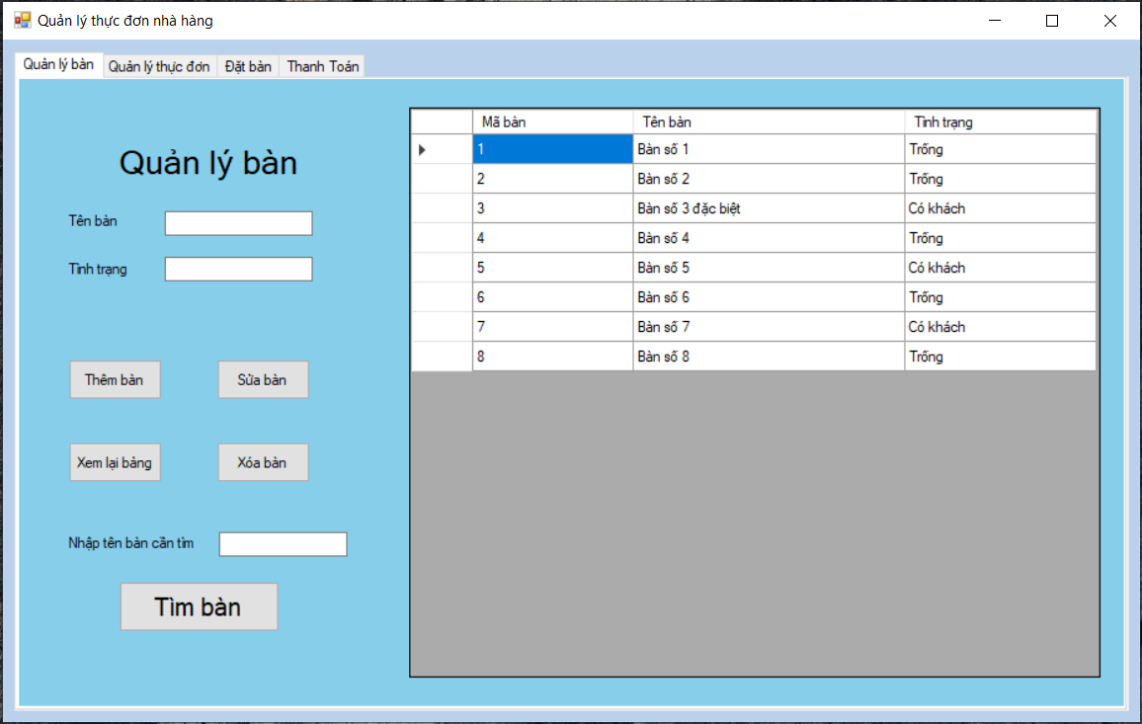

Hình 2.2.1. Giao diện quản lý bàn

**Thêm bàn mới:**

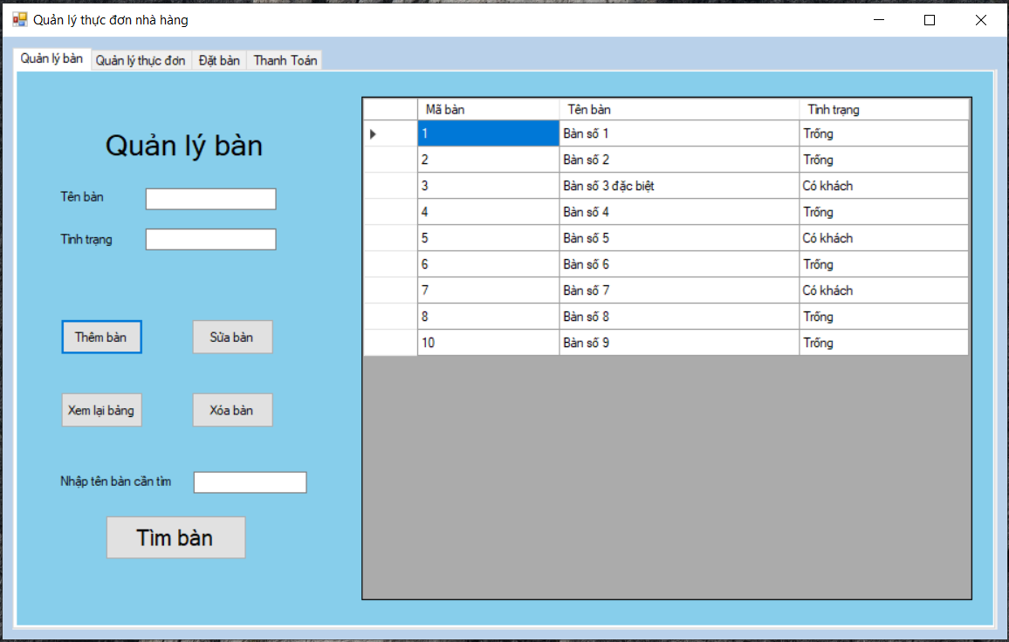

Hình 2.2.2. Giao diện sau khi thêm bàn

Nhập tên bàn và tình trạng cần thêm mới, sau đó chọn “Thêm bàn”, nếu nhập đầy đủ thông tin thì ứng dụng sẽ thông báo thêm thành công và hiển thị trên bảng danh sách.

**Sửa bàn:**

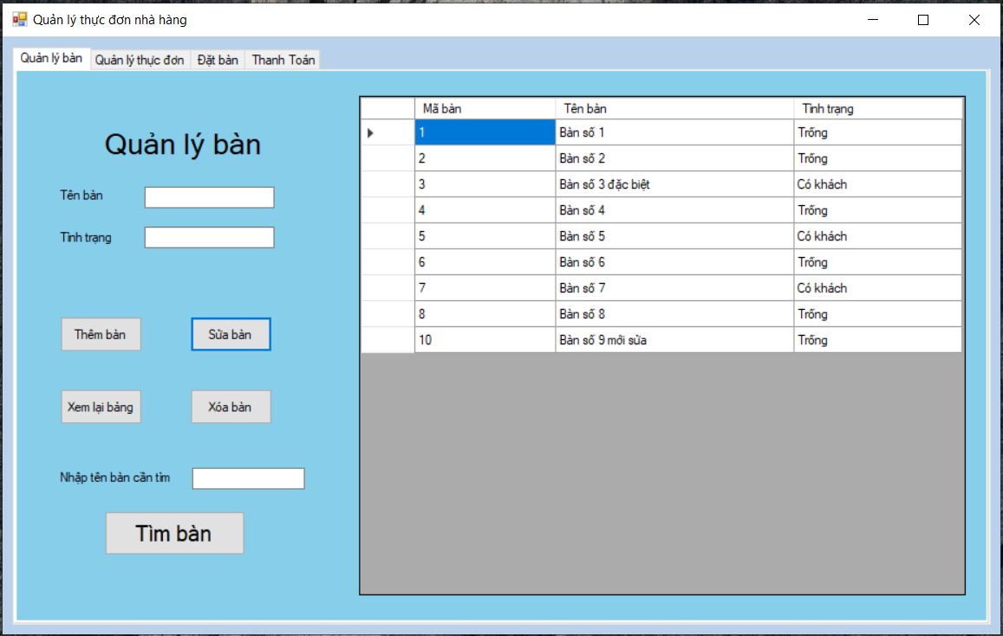

Hình 2.2.3. Giao diện sau khi sửa bàn

Nhập trực tiếp thông tin cần sửa trên bảng danh sách bàn và chọn ‘Sửa bàn’, sau khi sửa xong ứng dụng sẽ thông báo sửa thành công.

**Xóa bàn:**

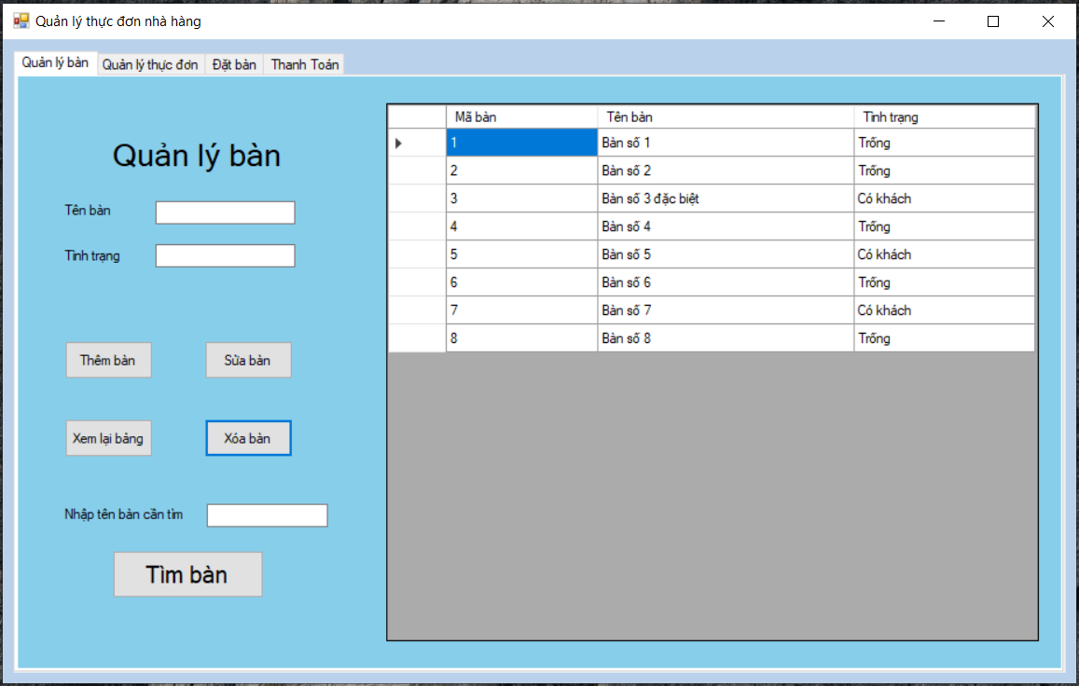

Hình 2.2.4. Giao diện sau khi xóa bàn có mã là 10

Chọn mã bàn cần xóa bên bảng danh sách bàn, chọn nút ‘Xóa bàn’, sau đó có thông báo bạn có muốn xóa không, nếu muốn thì chọn có, nếu không muốn thì chọn không, sau đó hệ thống sẽ hiển thị xóa thành công.

**Tìm kiếm bàn theo tên:**

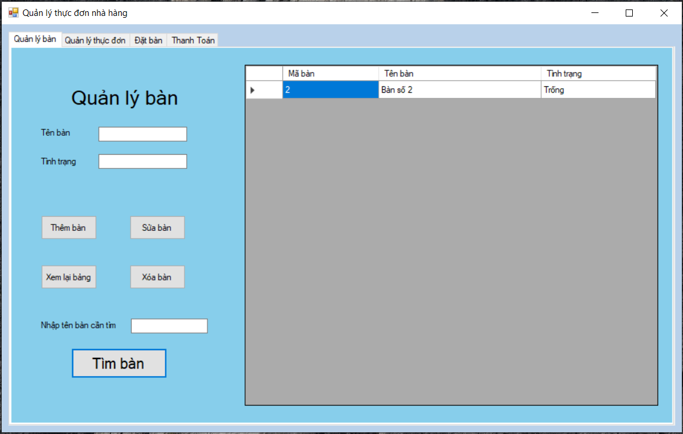

Hình 2.2.5. Tìm kiếm bàn với tên cần tìm là “số 2”

Nhập tên bàn đúng hoặc gần đúng cần tìm kiếm, sau đó chọn “Tìm bàn”, ứng dụng sẽ trả về kết quả muốn tìm theo từ khóa đã nhập, nếu có thì ứng dụng sẽ xuất danh sách kết quả, nếu không có bảng danh sách sẽ trống.

**Xem lại bảng**

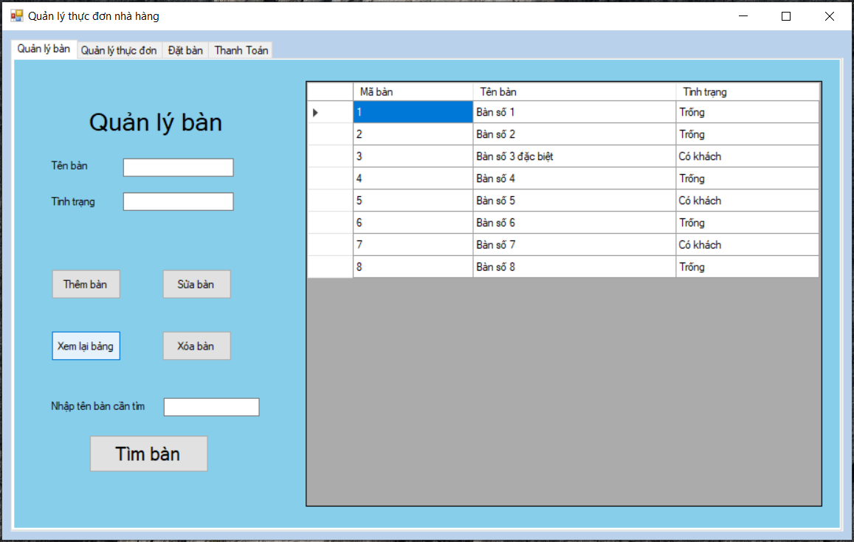

Hình 2.2.6. Giao diện xem lại bảng

Chọn “Xem lại bảng” sẽ trả về danh sách bàn hiện có, thường được sử dụng sau khi tìm kiếm một bàn nào đó và muốn xe.

## **Quản lý thực đơn**

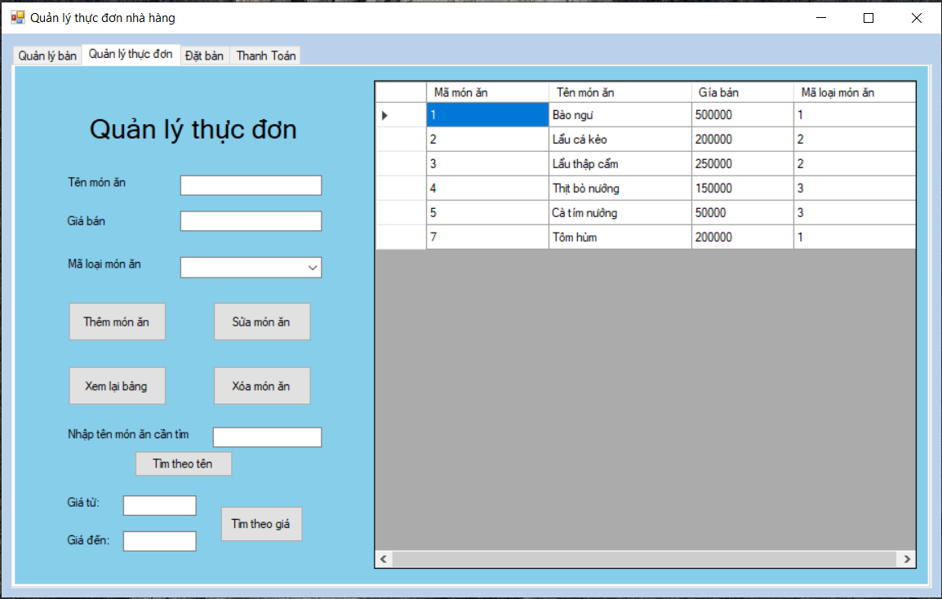

Hình 2.3.1. Giao diện quản lý thực đơn

**Thêm món ăn:**

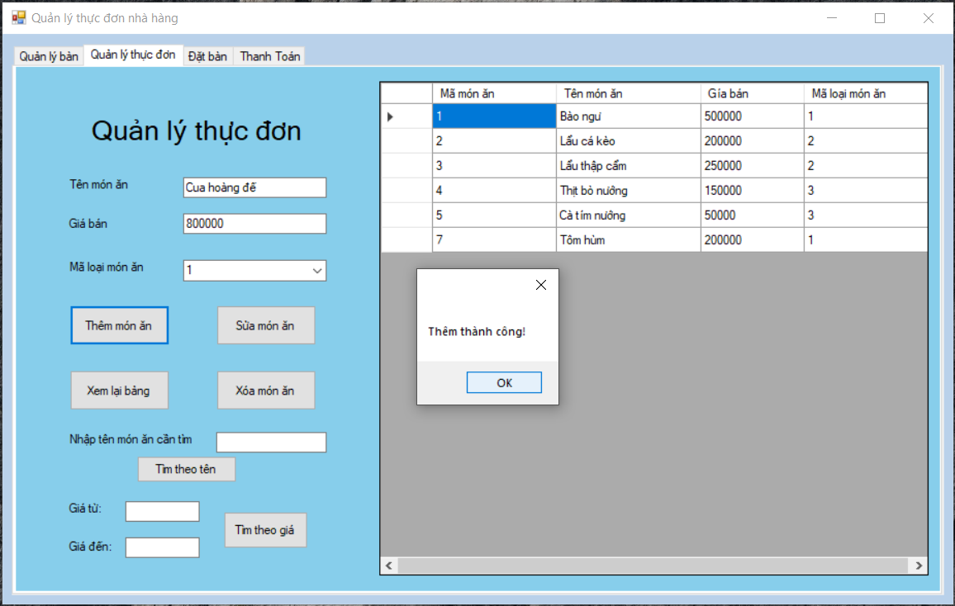

Hình 2.3.2. Giao diện khi thêm món ăn mới

Nhập tên món ăn, giá bán và chọn mã loại món ăn, sau khi điền thông tin món ăn muốn thêm xong chọn nút ‘Thêm món ăn’. Ứng dụng sẽ tiến hành thêm món ăn và thông báo thêm thành công khi hoàn tất.

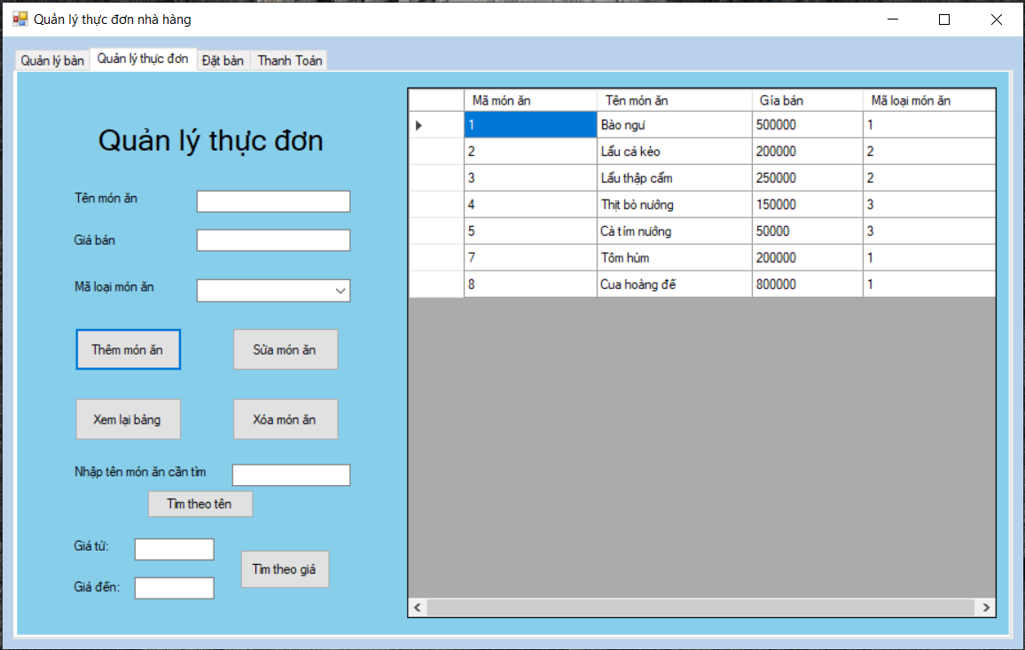

Hình 2.3.4. Giao diện sau khi thêm một món ăn mới

**Sửa món ăn:**

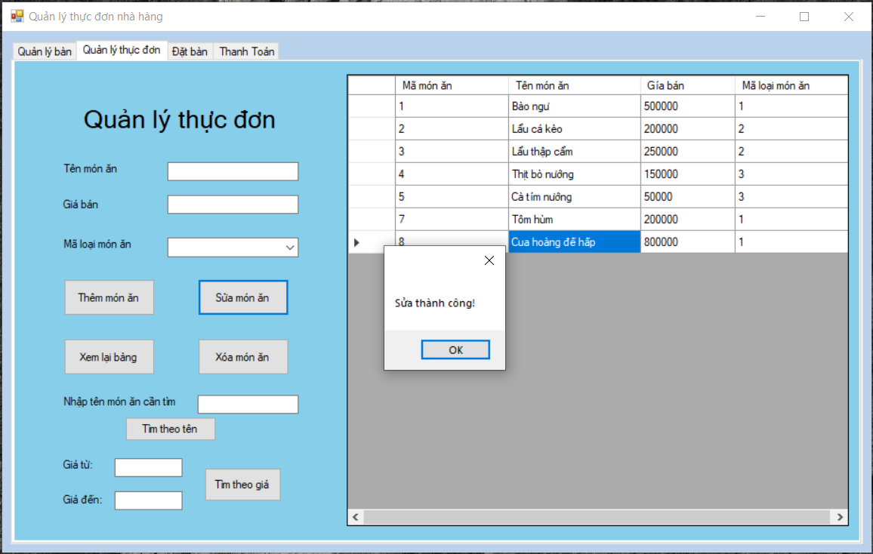

Hình 2.3.5. Giao diện khi sửa thông tin món ăn

Nhập thông tin cần sửa về tên món ăn hoặc giá bán vào bảng hiển thị, chọn nút ‘Sửa món ăn’. Ứng dụng sẽ thông báo sửa thành công và hiển thị lại bảng có thông tin đã sửa.

**Xóa món ăn:**

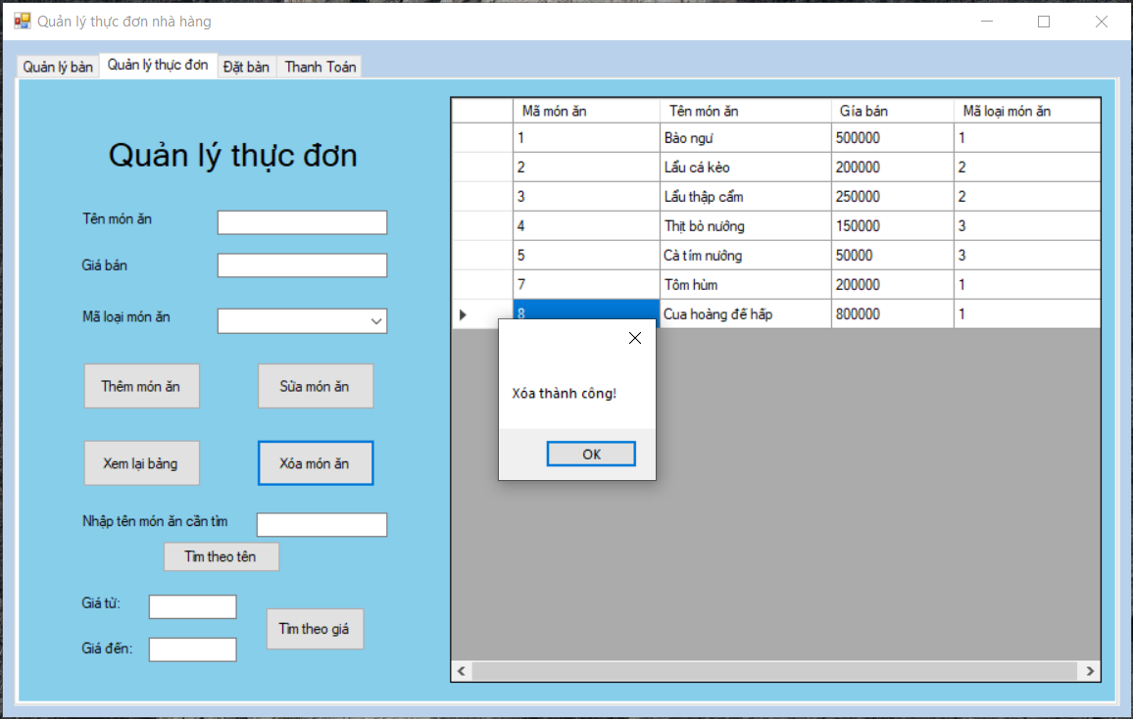

Hình 2.3.6. Giao diện xóa món ăn

Chọn mã món ăn cần xóa, chọn nút ‘Xóa món ăn’. Ứng dụng sẽ hiển thị cảnh báo báo ‘Bạn có chắc muốn xóa?’, nếu ‘Yes’ là đồng ý xóa và sau đó ứng dụng sẽ thông báo xóa thành công, còn ‘No’ là không xóa nữa.

**Xem lại bảng:**

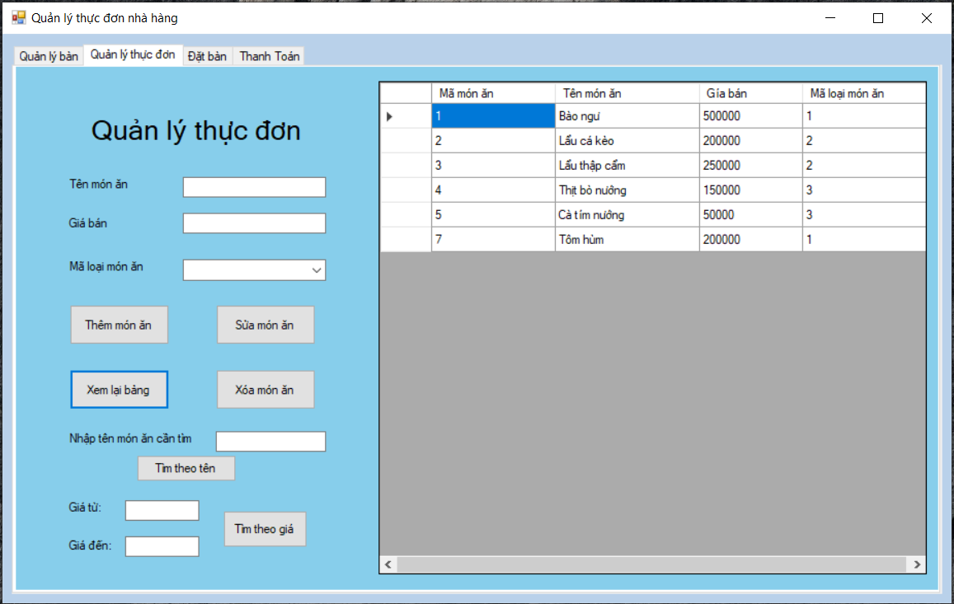

Hình 2.3.7. Giao diện xem lại bảng quản lý thực đơn

Chọn nút ‘Xem lại bảng’ để hiển thị lại danh sách thực đơn sau khi tiến hành tìm kiếm món ăn theo tên hoặc theo khoảng giá nếu có nhu cầu.

**Tìm theo tên món ăn:**

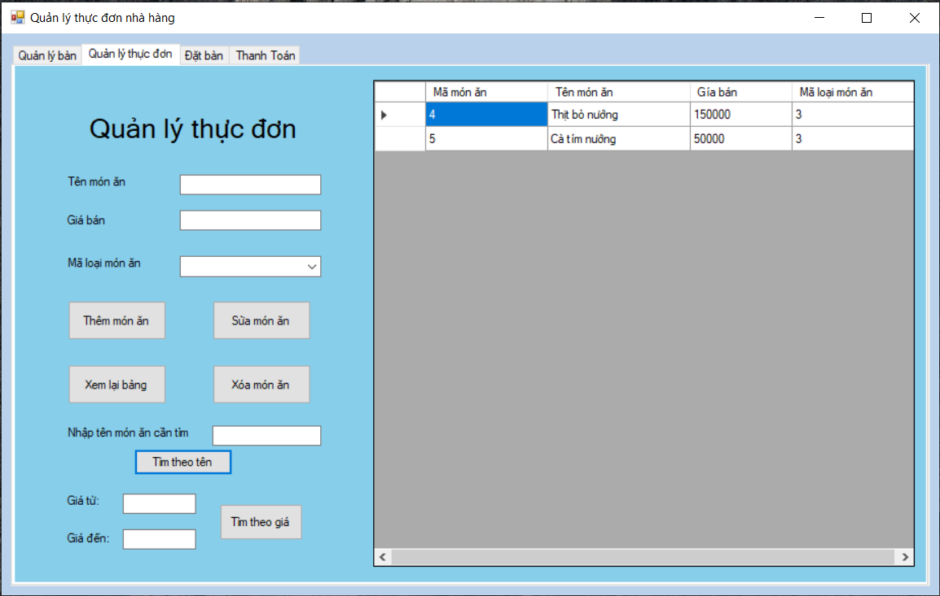

Hình 2.3.8. Giao diện tìm theo tên món ăn là “nướng”

Nhập tên món ăn cần tìm, chọn nút ‘Tìm theo tên’. Sau đó ứng dụng sẽ hiển thị thông tin cần tìm trên bảng, nếu không có bảng sẽ trống. Chức năng này giúp người sử dụng dễ dàng và nhanh chóng trong việc tìm kiếm nếu số lượng món ăn trong thực đơn quá nhiều.

**Tìm món ăn theo khoảng giá:**

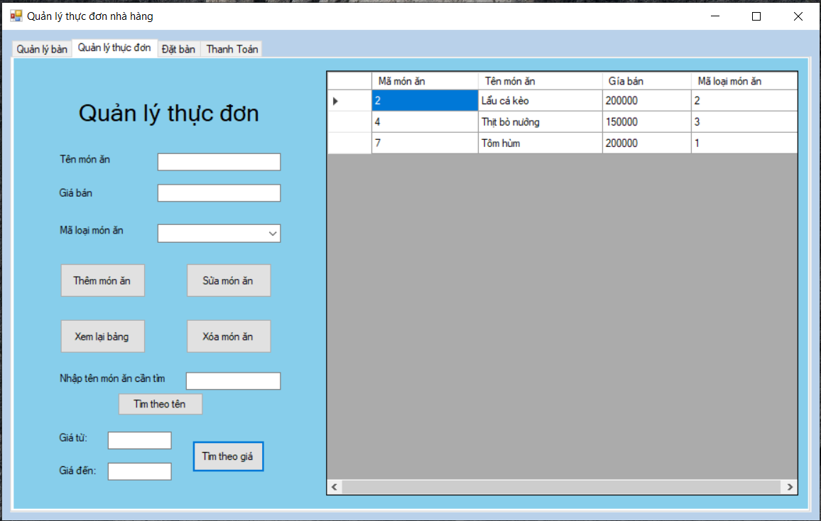

Hình 2.3.9. Giao diện tìm theo giá từ 100000 đến 200000

Nhập khoảng giá cần tìm, chọn nút ‘Tìm theo giá’. Ứng dụng sẽ hiển thị thông tin cần tìm trong bảng, nếu thông tin không có bảng sẽ trống. Chức năng này khá thuận tiện cho nhân viên sử dụng khi khách hàng thường đặt món theo khoảng giá nào đó, giúp công việc tiến hành nhanh chóng.

## **Đặt bàn**

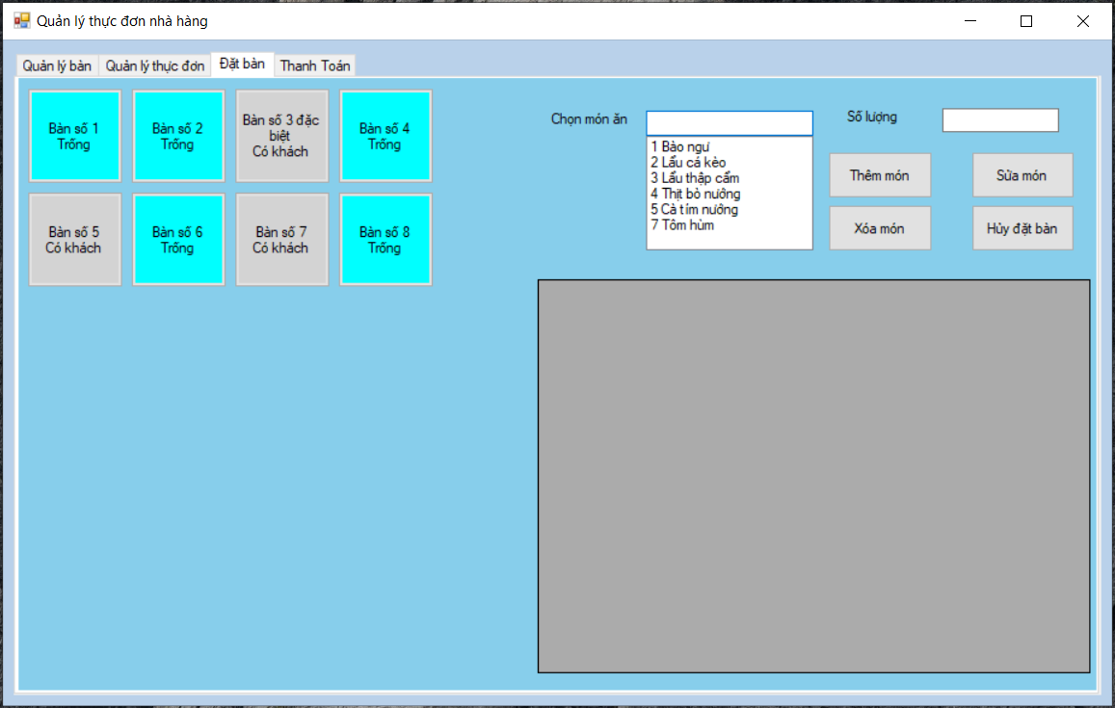

Hình 2.4.1. Giao diện đặt bàn

**Thêm món:**

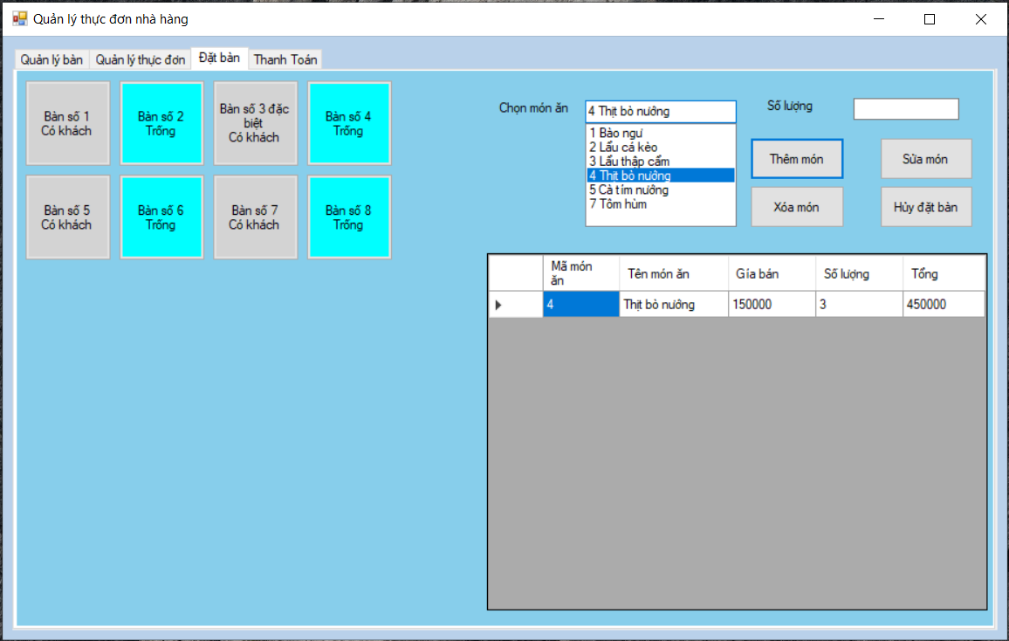

Hình 2.4.2. Giao diện sau khi thêm món ăn vào “Bàn số 1”

Chọn bàn muốn đặt, chọn món ăn, nhập số lượng, chọn nút ‘Thêm món’. Nếu trạng thái bàn đang trống mà thêm món thì bàn sẽ chuyển trạng thái có khách. Món ăn sẽ được hiển thị trên bảng với các thông tin về món ăn.

**Xóa món:**

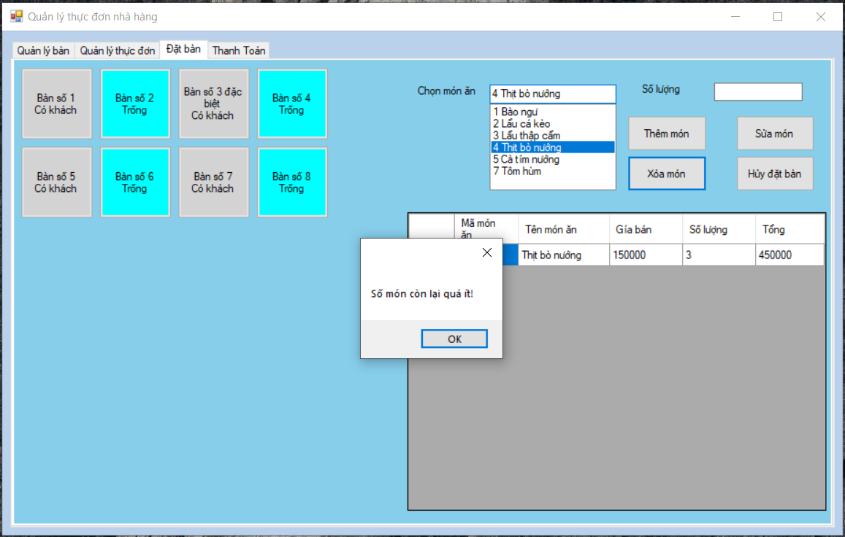

Hình 2.4.3. Giao diện xóa món khi bàn chỉ cò một món ăn

Chọn bàn, chọn mã món ăn muốn xóa, chọn nút ‘Xóa món’. Ứng dụng sẽ hiển thị thông báo ‘Xóa thành công’. Nếu bàn ăn chỉ còn 1 món thì không thể xóa món và ứng dụng sẽ hiển thị thông báo ‘Số món còn lại quá ít’. Và trong trường hợp như thế thì bắt buộc sử dụng đến chức năng ‘Hủy đặt bàn’.

**Sửa món:**

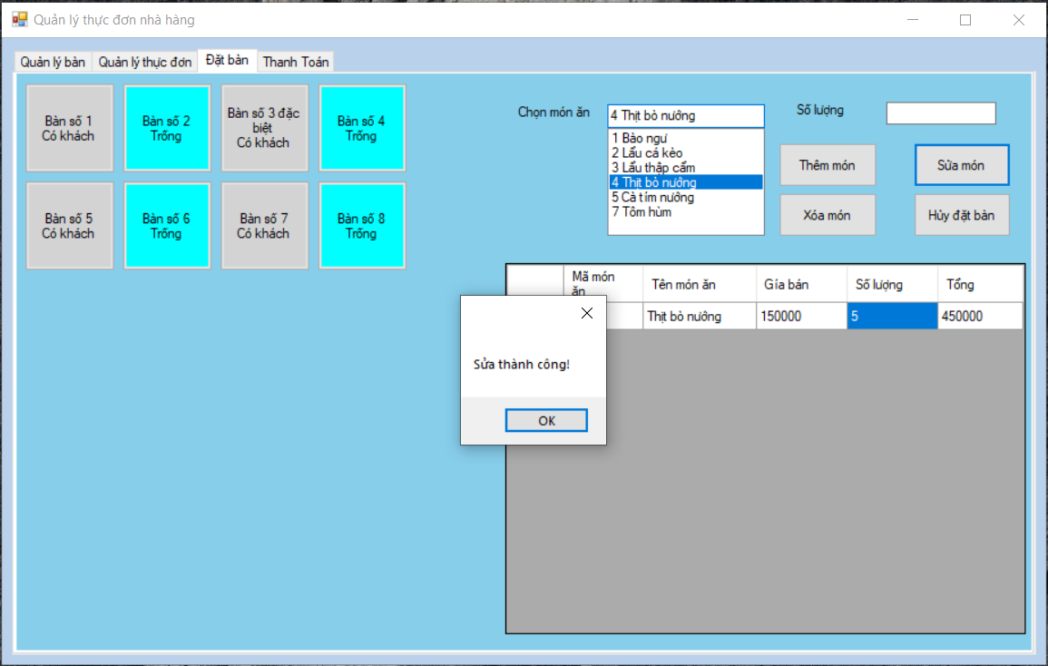

Hình 2.4.4. Giao diện sau khi sửa món ăn đặt bàn

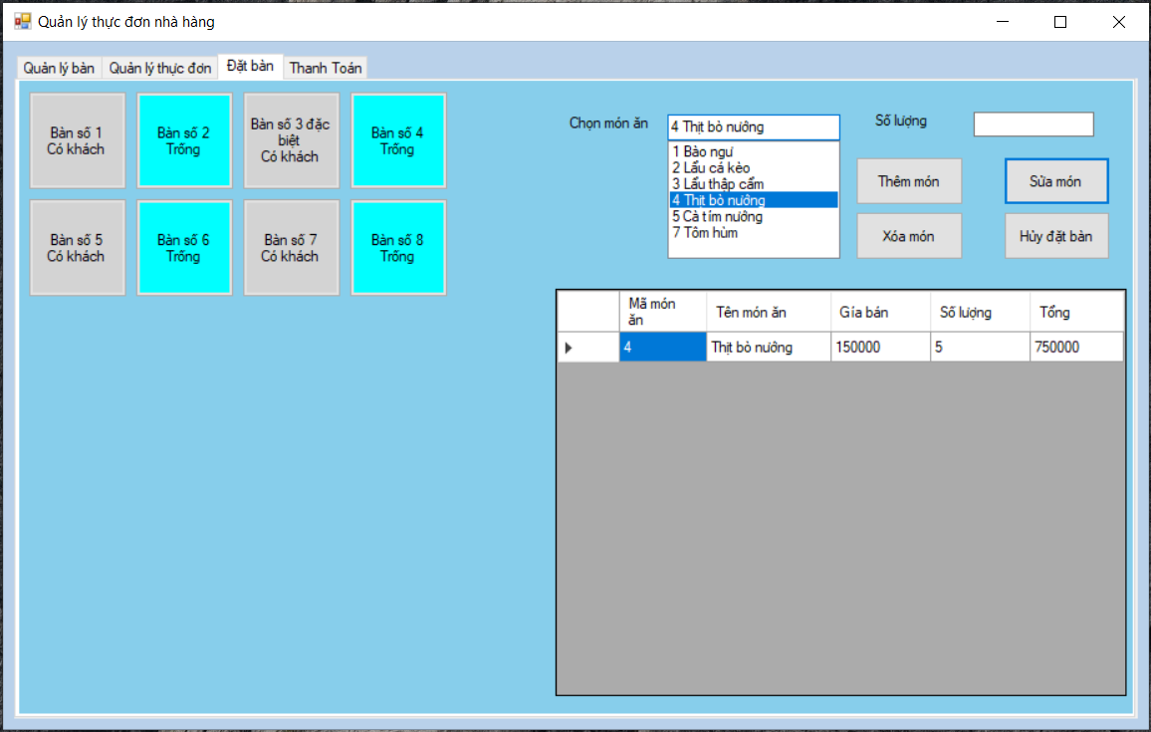

Hình 2.4.5. Giao diện hiển thị lại sau khi sửa thành công

Chọn bàn, nhập thông tin số lượng muốn sửa ở bảng hiển thị, chọn nút ‘Sửa món’, sau khi sửa sẽ load lại tổng theo số lượng mới và hiển thị lại ra bảng.

**Hủy đặt bàn:**

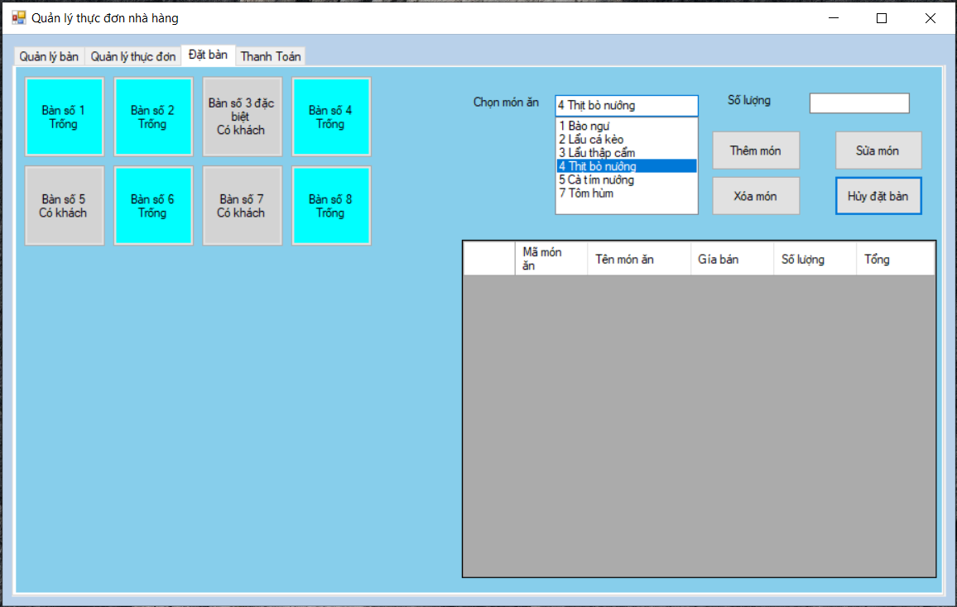

Hình 2.4.6. Giao diện sau khi hủy đặt bàn “Bàn số 1” thành công

Chọn bàn muốn hủy, chọn nút ‘Hủy đặt bàn’. Ứng dụng thông báo ‘Hủy đặt bàn thành công’. Sau đó trạng thái bàn trở về ‘Trống’, bảng hiển thị cũng trả về trống vì chưa có món ăn nào trong bàn này.

## **Thanh toán**

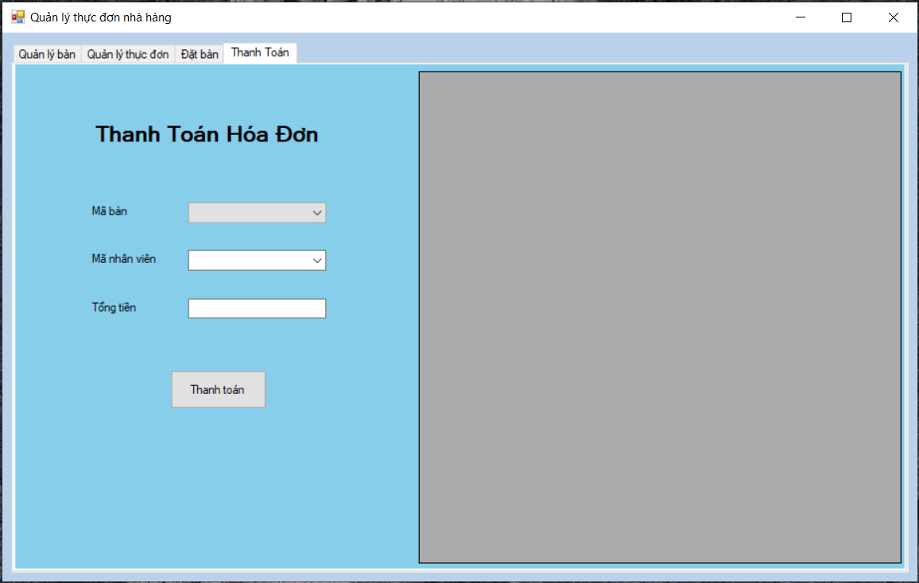

Hình 2.5.1. Giao diện thanh toán

Chọn mã bàn, chọn mã nhân viên, chọn nút ‘Thanh toán’. Khi chọn mã bàn thì hệ thống tự động load ‘Tổng tiền’.

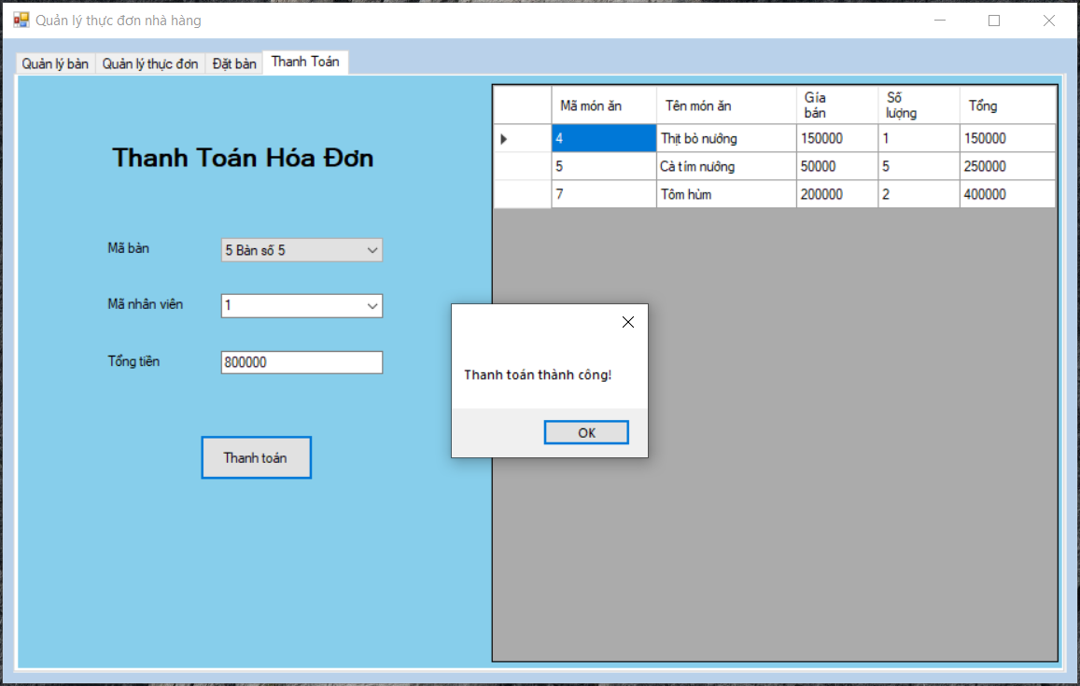

Hình 2.5.2. Giao diện thanh toán thành công

Khi thanh toán thành công thì dữ liệu bảng hóa đơn ‘Orders’ sẽ chuyển đã thanh toán ‘Paid’ – đã thanh toán là 1, và bàn đã thanh toán sẽ chuyển trạng thái là ‘Trống’.

**In hóa đơn thanh toán:**

Sau khi nhấn nút “Thanh toán”, hóa đơn sẽ được in ra qua excel. Gồm các thông tin như bàn thanh toán, mã nhân viên, tổng tiền phải thanh toán và danh sách món ăn thanh toán kèm theo.

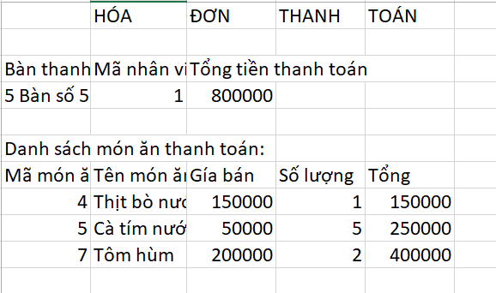

Hình 2.5.3. Giao diện hóa đơn khi in ra Excel